1引言 2
1.1编写目的 2
1.2背景 2
1.3定义 2
1.4参考资料 2
2用途 2
2.1功能 2
2.2性能 3
2.2.1精度 3
2.2.2时间特性 3
2.2.3灵活性 3
2.3安全保密 3
3运行环境 3
3.1硬设备 3
3.2支持软件 3
3.3数据结构 4
4使用过程 4
4.1安装与初始化 4
4.2输入 4
4.2.1输入数据的现实背景 4
4.2.2输入格式 4
4.2.3输入举例 5
4.3输出对每项输出作出说明 5
4.3.1输出数据的现实背景 5
4.3.2输出格式 5
4.3.3输出举例 5
4.4文卷查询 6
4.5出错处理和恢复 6
4.6终端操作 6

用户手册（GB8567——88）

1引言

1.1编写目的
本手册用于指导用户使用校园二手交易平台

1.2背景
说明：
- 这份用户手册所描述的软件系统的名称：校园二手交易平台
- 开发者: 宗永承，黄梓越，成士豪，周冰
- 用户: 西电在校生

1.3定义
无

1.4参考资料
Thinking in Java. Bruce Eckel.
Database System Concept. Abraham Silberschatz, Henry F.Korth, S.Sudarshan.

2用途

2.1功能
用户的登录登出；
用户发布交易信息；
添加商品类别；
添加商品个体；
交易信息的查找获取；

2.2性能

2.2.1精度
物品数量：1件
金额：0.01元

2.2.2时间特性
- 响应时间；实时
- 更新处理时间；实时
- 数据的转换和传送时间；实时

2.2.3灵活性
本软件应与其他软件有着良好的接口

2.3安全保密
用户的个人信息均为保密。

3运行环境

3.1硬设备
列出为运行本软件所要求的硬设备的最小配置，如：
- CPU：2.0Ghz以上，内存：1GB以上。

3.2支持软件
说明为运行本软件所需要的支持软件，如：
- 操作系统：Window10，7，XP
- 程序语言的编译版本：Java 1.8以上；
- 数据库管理系统的名称和版本号：MySQL 8.0

3.3数据结构
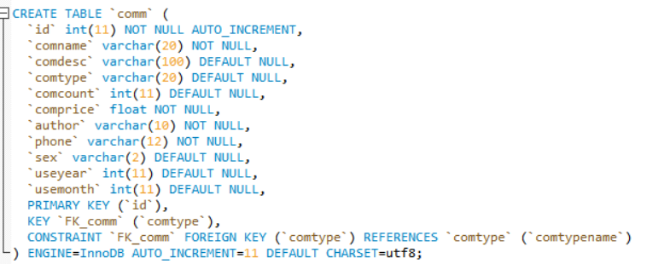
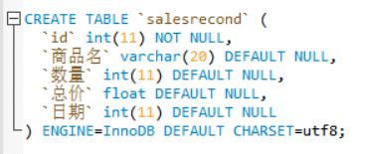
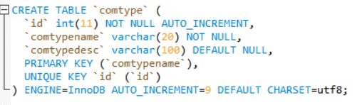
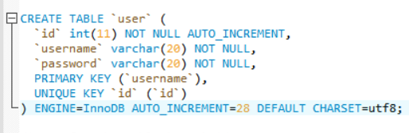

4使用过程

4.1安装与初始化
本平台最终为Java可执行文件，在项目工程目录下即可找到，运用Java编译软件eclipse可以编译执行

4.2输入

4.2.1输入数据的现实背景
说明输入数据的现实背景，主要是
- 情况：库存缺货；
- 情况出现的频度：随机的；
- 情况来源：提供交易的用户；
- 输入媒体：键盘；
- 限制：个人信息只对本人可见；
- 质量管理：平台对提供对输入数据合理性的检验；

4.2.2输入格式
- 长度：输入框的最大长度；
- 格式基准——以输入框为基准；
- 标点：字符串的句内标点。
- 词汇表：中文和英文词汇

4.2.3输入举例
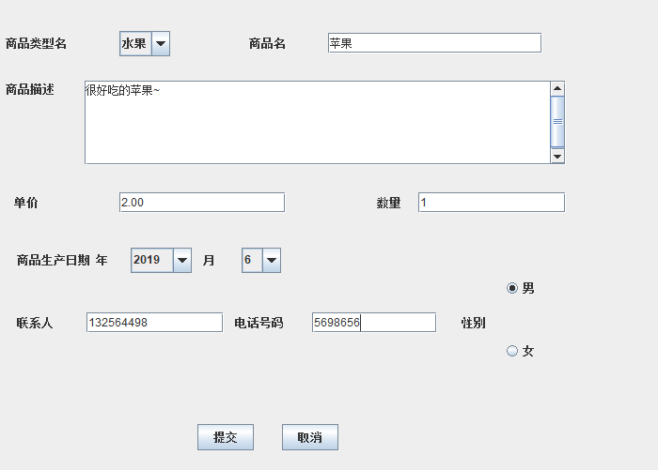

4.3输出对每项输出作出说明

4.3.1输出数据的现实背景
说明输出数据的现实背景，主要是：
- 使用：面向交易用户查看物品信息；
- 使用频度：视用户使用而定；
- 媒体：显示器

4.3.2输出格式
中文和英文；
通过表格样式；

4.3.3输出举例
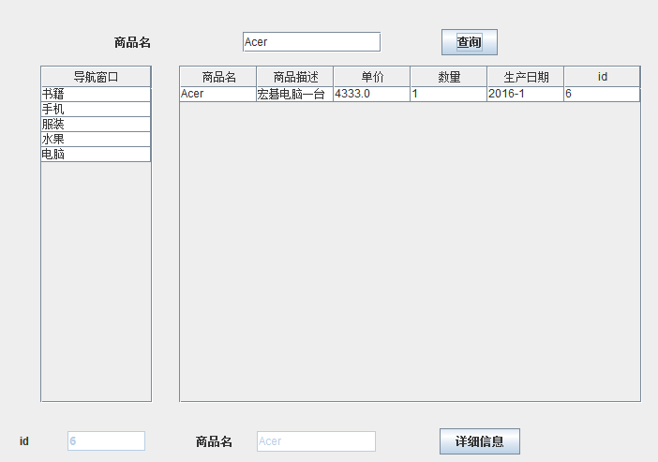

4.4文卷查询

4.5出错处理和恢复
无法正常输入物信息：请尝试使用中文或英文两种语言输入。

